坚定执着奋力拼搏的学生代表张宝巍
张宝巍，鄂尔多斯生态环境技术学院2020届毕业生。在校期间学习努力，全面发展。毕业后在学习方面也从不放松，他一直坚信一分耕耘一分收获，在坚持不懈的努力下，不管是专业知识还是技能技巧，均取得不错成绩。
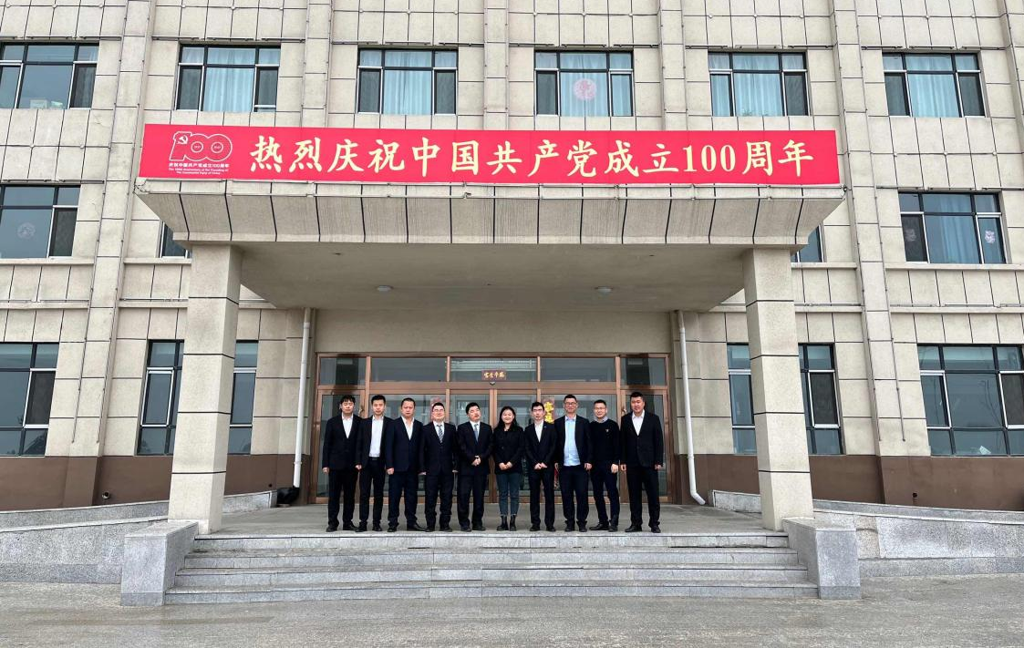
在校期间担任班长，各方面均严格要求自己，工作认真负责、踏实肯干，起到了良好的带头作用。生活中，他认为个人荣誉与集体荣誉同时存在。 2019年12月底到牧原集团顶岗实习，认真学习养猪技术及管理经验，2020年1月担任组长，遵从单位先承担，后成长的原则，在岗位上不断历练，后调入其他工段进行生产学习，钻研业务，跨界学习。2020年7月于牧原集团企业文化培训，培训期间表现优异，获得“A级人才”称号。
2020年10月份分配至黑龙江省绥化市明水县明水牧原，新建4个场区，在工作中以身作则，身先士卒，勇于担当，追求极致，获得单位领导一致认可。2020年11月任明水13场怀孕段段长，在新建场区极其困难条件下，穷尽思维，辅导新员工，耐心引导，仅一个月时间使场区满负荷生产，效益稳定。
2021年1月任明水13场场长，开拓新局，哺乳成绩3月份黑龙江排名第一名，怀孕成绩4月份黑龙江排名第五名，2021年整体业绩黑龙江排名前30%，荣获“明水13场线二等奖”，“优秀场长”称号。深入一线，夯实业务，实践与理论相结合，在“传”“帮”“带”中对新人倾囊相授，带领35%员工月薪过万，提升员工生活水平，享受丰盛人生。
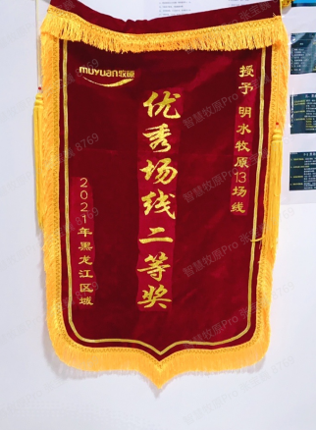
每一个光鲜亮丽的背后都有着不为人知的辛酸和汗水。拼搏,奋斗,铸就明天的辉煌。张宝巍凭着对职业的敬畏，工作的执着以及良好的职业素养，职业生涯发展中不断的得到提升。同时，也告诫我们，努力学习、踏实工作、立足岗位、创先争优，不甘平庸，鼓起勇气，运用智慧，把握我们生命的每一分钟，创造出一个更加精彩的人生。

